MIL-STD-461C 実務解説資料
CE03 詳細和訳・解説
Conducted Emissions, Power and Interconnecting Leads, 0.015 to 50 MHz
試験方法・セットアップ・判定・EMIフィルタ設計の要点
対象: MIL-STD-461C の CE03 を実務向けに理解したい設計者向け
注記: 本資料は MIL-STD-461C 本文のうち CE03 に関係する記述を中心に和訳し、
理解しやすいよう補足解説と参考図を付した整理資料である。
主な参照資料: MIL-STD-461C, Interpoint Application Note “EMI Conducted Interference”,
TDK “EMC filters Technical information”

目次
1. この資料の目的と範囲
2. MIL-STD-461C における CE03 の位置づけ
3. CE03 本文の和訳（Part 2 / Class A1, A3 中心）
4. CE03 限度曲線の読み方
5. 試験方法・セットアップの考え方
6. 判定の考え方
7. EMI フィルタ設計に必要な読み替え
8. 実務チェックリスト
付録. 参照資料と補足事項
1. この資料の目的と範囲
ユーザー要望に基づき、MIL-STD-461C のうち CE03（Conducted Emissions, Power and Interconnecting Leads, 0.015 to 50 MHz）だけを対象に、詳しい和訳と実務向けの補足解説をまとめた。
ただし MIL-STD-461C は、プラットフォームや装備クラスごとに Part 2 から Part 10 まで要求が分かれている。したがって CE03 も、どの Part が適用されるかによって対象リードや限度線が異なる。本資料ではまず Part 1 の総則を押さえたうえで、今回の技術文脈と読みやすさを考慮し、Part 2（航空機搭載機器/関連地上支援装置、ならびに Air Force 向け A3）の CE03 記述を中心に詳細化した。
試験セットアップの細部は MIL-STD-462 に委ねられているため、本資料では CE03 本文の和訳に加えて、理解補助として Interpoint のアプリケーションノートに掲載された CE03/CE102 比較図と実測例を参考図として付した。
2. MIL-STD-461C における CE03 の位置づけ
Part 1 の Table 1-I では、CE03 は次のように定義されている。
• CE03: Conducted Emissions, Power and Interconnecting Leads, 0.015 to 50 MHz
• すなわち、電源リードおよび該当する相互接続リードに現れる伝導ノイズを 15 kHz から 50 MHz の範囲で評価する要求である。
また Part 1 の Table 1-II では、装備がどのクラスに属するかで参照すべき Part が決まる。代表例は次のとおりである。
クラス | 概要 | 参照Part
A1 | 航空機搭載機器（関連地上支援装置を含む） | Part 2
A2 | 宇宙機・打上げ機 | Part 3
A3 | 地上設備（固定/移動） | Part 4
A4 | 水上艦 | Part 5
A5 | 潜水艦 | Part 6
B | 非クリティカル地上区域の支援装置 | Part 7
C1/C2/C3 | 車両・発電装置・商用電気機器など | Part 8-10
したがって、CE03 を読むときは「まず適用クラスを決め、そのクラスに対応する Part の CE03 を参照する」という順序になる。
3. CE03 本文の和訳（Part 2 / Class A1, A3 中心）
3.1 CE03 の適用範囲（Part 2, 3.1）
この要求は、次の種類のリードに適用される。すなわち、他の電源から電力を受ける、または他の機器、分電盤、あるいはサブシステムへ電力を供給する AC リードおよび DC リード、試験対象のサブシステムまたは機器内部で接地されていない接地線またはニュートラル線、ならびに Army および Navy 調達では、試験対象に対して AC/DC 電力をやり取りする相互接続制御リードである。
一方、クロック、IF、音声、点火、デジタル、無線周波数（RF）などの相互接続信号リードには原則として適用されない。ただし、Command または agency concerned が別途指定した場合はこの限りではない。
Army 調達については、この要求は MIL-STD-462 に記載された LISN を用いて適用される。
3.2 CE03 の限度（Part 2, 3.2）
AC、DC、および必要に応じて相互接続制御リード上の電磁放射は、狭帯域（narrowband）については Figure 2-2、広帯域（broadband）については Figure 2-3 に示す値を超えて現れてはならない。
Navy および Air Force 調達では、AC/DC 電力リード上のスイッチングスパイクエミッション（ON/OFF スイッチングを含む）は、CE07 の要求を満たさなければならない。
もし信号リードに対して本要求への適合が求められる場合、その限度値は、意図された伝送内容、規定電力レベル、必要情報帯域幅、パルス立上り時間を考慮して個別に設定しなければならない。この限度値は、Command または agency concerned の承認を要する。
3.3 要点の読み替え
• CE03 は「どのリードでも一律に測る」のではなく、電力授受に関わるリードを主対象とする。
• 信号リードは原則適用外だが、調達仕様で別途要求されれば対象になり得る。
• Army と Navy/Air Force では、セットアップや限度線の扱いに差があるため、調達先を必ず確認する。
4. CE03 限度曲線の読み方
Part 2 には、狭帯域エミッション用と広帯域エミッション用の 2 本の限度図が示されている。広帯域図では Army 用カーブと Navy/Air Force 用カーブが分かれている点が重要である。
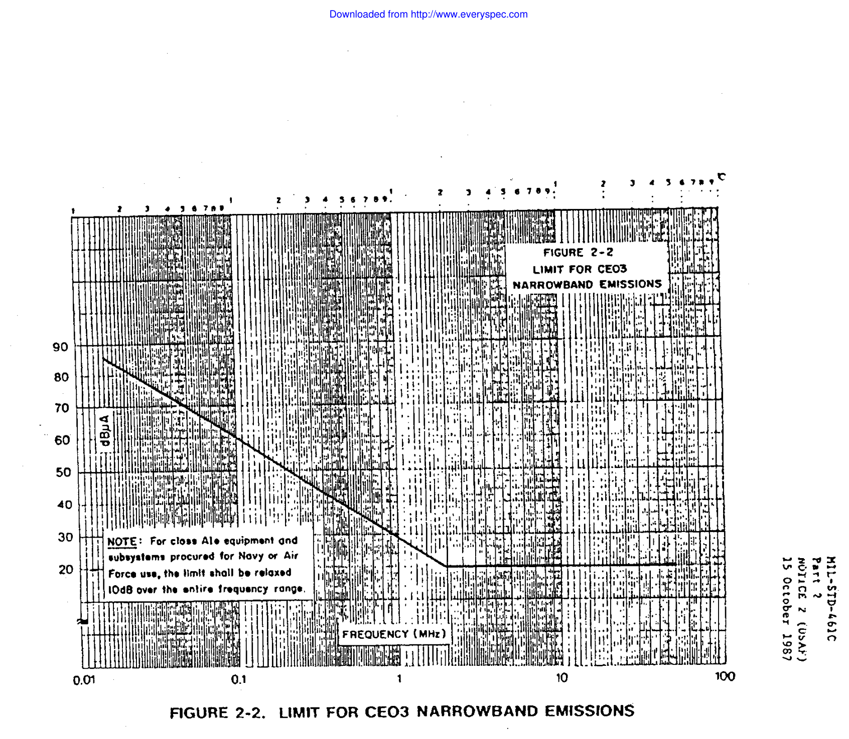
図1 MIL-STD-461C Figure 2-2: CE03 狭帯域エミッション限度（原図）
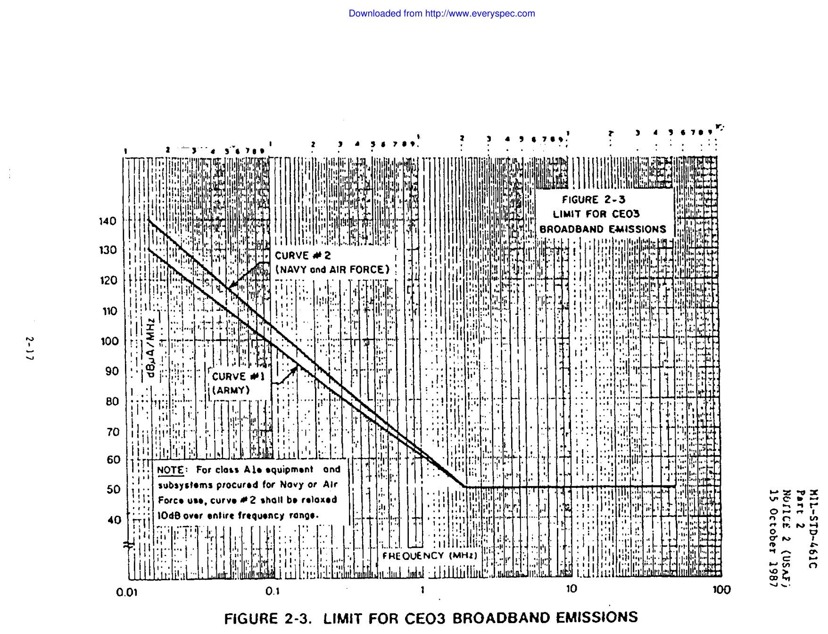
図2 MIL-STD-461C Figure 2-3: CE03 広帯域エミッション限度（原図）
狭帯域図（Figure 2-2）は、主としてスイッチング周波数やその高調波のような線スペクトル成分を評価する際の基準として理解しやすい。
広帯域図（Figure 2-3）は、ノイズが連続的に広がる場合の評価に用いる。Part 2 では Army 用の curve #1 と Navy/Air Force 用の curve #2 が示されている。
両図とも、クラス A1e 機器・サブシステムを Navy または Air Force 向けに調達する場合は、全周波数範囲で 10 dB 緩和される注記が付いている。
5. 試験方法・セットアップの考え方
MIL-STD-461C 自体は要求・限度を規定し、詳細な試験手順は MIL-STD-462 に委ねている。CE03 を実務的に理解するうえでは、下図のような 461C 系の電流プローブ測定構成が分かりやすい。
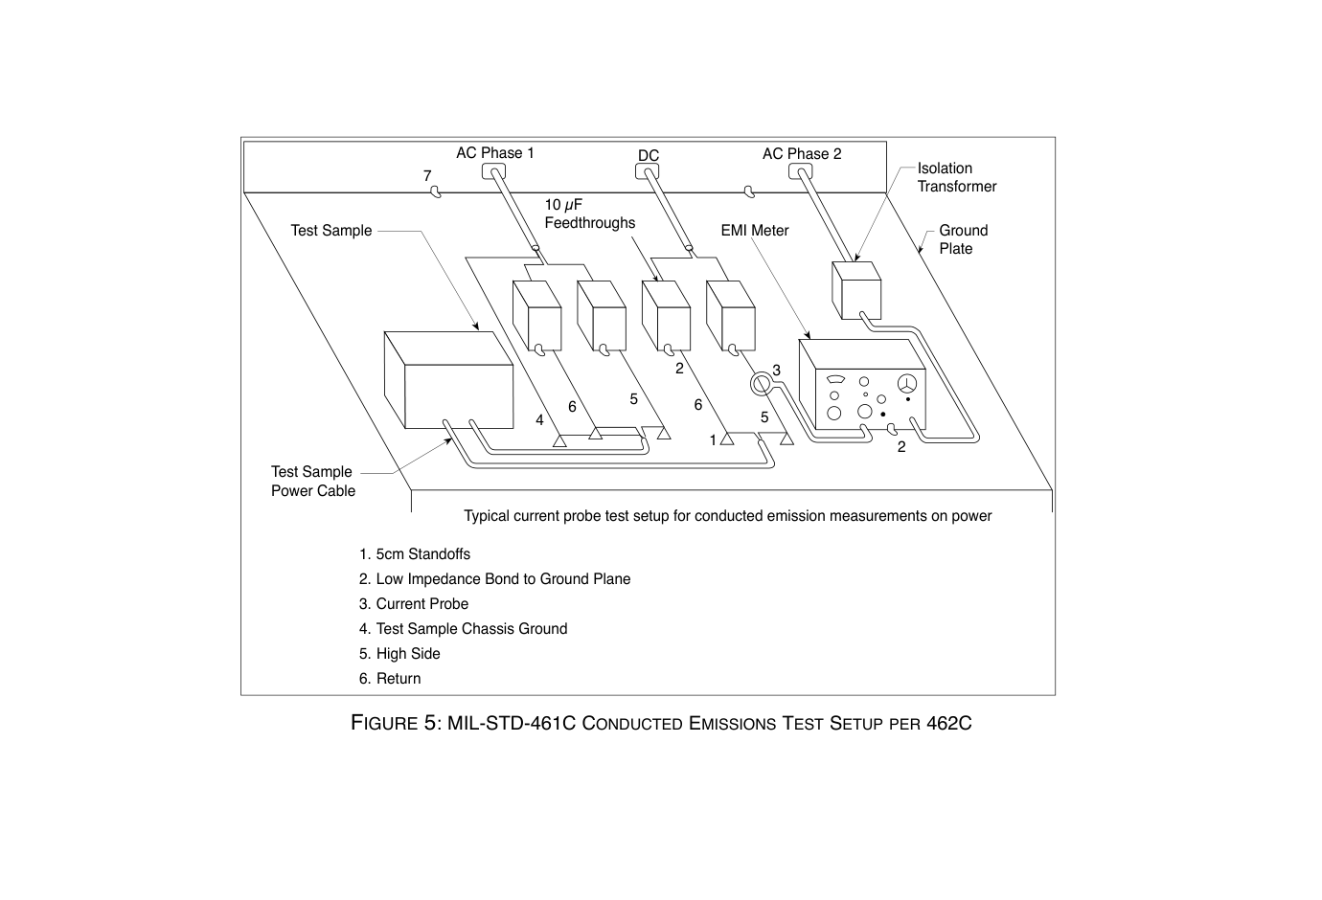
図3 Interpoint Application Note に示された MIL-STD-461C CE03 試験セットアップ説明図（原図）
Interpoint の説明では、MIL-STD-461C の CE03 は電流プローブで干渉電流を測定し、単位は dBµA で表される。電源線は 1 m の平行線で引き回し、グラウンドプレーンに対して高品質 10 µF コンデンサで終端され、総インダクタンスはおよそ 2 µH と説明されている。
この低インピーダンス終端は、大半のスイッチング電源に対して妥当であり、少なくとも「LISN を通した高インピーダンス寄りの測定」とは性格が異なる。後年の CE102（MIL-STD-461D/E/F など）では、LISN と dBµV 測定が主流になるため、両者を混同しないことが重要である。
ただし Part 2 の本文には、Army 調達では MIL-STD-462 記載の LISN を用いると明記されている。したがって、同じ CE03 でも「誰向けの調達か」で実施形態が異なる可能性がある。
6. 判定の考え方
• 対象リードを決める: 電力を受ける/供給する AC・DC リード、内部未接地の ground/neutral、必要に応じて interconnecting control leads。
• どの限度線を使うか決める: narrowband か broadband か、Army か Navy/Air Force か、A1e の 10 dB 緩和があるかを確認する。
• 測定値を限度線と比較する: 各周波数で限度を超えないこと。
• Navy/Air Force の電力リードのスイッチングスパイクは CE07 でも別途満足する必要がある。
• 信号リードを CE03 対象に含める場合は、個別限度の設定と承認が必要である。
実務上は、スイッチング周波数そのものや高調波が立つ場合は narrowband として読みやすく、スイッチング遷移や広がったノイズ床は broadband として読むことが多い。最終的には試験計画書と測定器の判定方式に合わせて整理する。
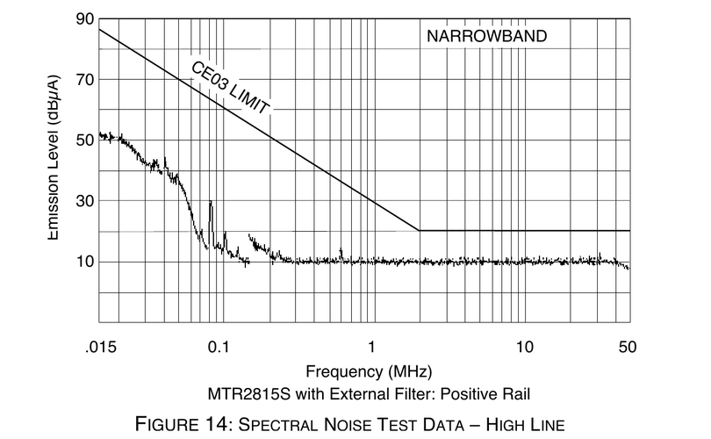
図4 CE03 限度線に対して十分なマージンを持つ実測例（高側ライン、参考図）
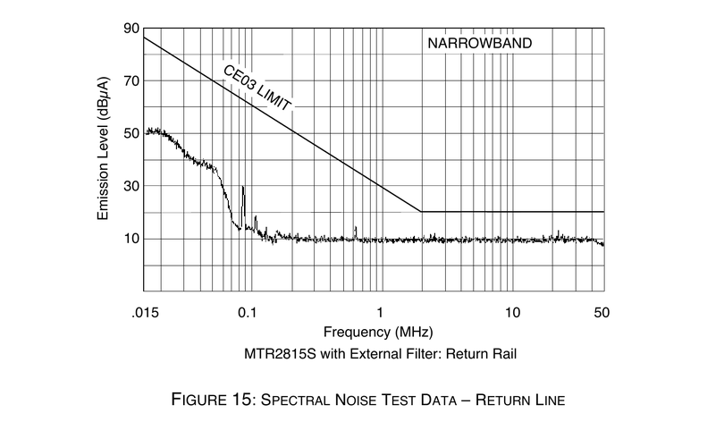
図5 CE03 限度線に対して十分なマージンを持つ実測例（リターンライン、参考図）
7. EMI フィルタ設計に必要な読み替え
7.1 CE03 合格に効くのは「DM 対策」か「CM 対策」か
低い周波数側では、コンバータの入力リップル電流に起因する差動モード（DM）成分が支配的になることが多い。この場合は、直列インダクタや X コンデンサを中心とした DM フィルタが効きやすい。
一方、高い周波数側では、スイッチングノードからシャーシへの寄生容量経由で流れるコモンモード（CM）成分が支配的になりやすい。この場合は、CM チョーク、ライン-ケース間の適切なバイパス、低インピーダンスなシャーシ帰路、配線レイアウトの最適化が重要になる。
TDK の技術資料でも、伝導ノイズは一般に低周波側で differential mode、数 MHz 以上で common mode が優勢になりやすいこと、DM には X コンデンサと直列インダクタ、CM には current-compensated choke と Y コンデンサが有効であることが整理されている。
7.2 低ノイズ化だけでなく、安定性も見る
外付け EMI フィルタを追加すると、コンバータの負性入力インピーダンスと干渉し、入力電圧振動や不安定化を招く場合がある。Interpoint の資料では、ソースインピーダンス（外付けフィルタや試験用インダクタを含む）がコンバータの見かけ入力インピーダンスを上回ると発振しやすいことが詳しく説明されている。
このため、CE03 に通すためのフィルタは「減衰量」だけで決めず、必要に応じて RC ダンピングネットワークやフィルタ共振周波数の離隔も含めて検討する必要がある。
7.3 CE03 から逆算する設計の流れ
• まず無対策のスペクトラムを測り、どの周波数でどれだけ限度超過しているかを見る。
• 超過がスイッチング基本波・高調波中心なら DM を疑う。数 MHz 以上で広く盛り上がるなら CM を疑う。
• 必要減衰量を周波数帯ごとに見積もる。
• 外付けフィルタを入れる場合は、試験セットアップのインダクタンスや終端条件を含めて安定性を確認する。
• 最後はレイアウトで決まる部分が大きい。特に CM 帰路は配線長とシャーシ接続で大きく変わる。
8. 実務チェックリスト
• どのクラス（A1/A2/A3...）に該当するかを最初に決めたか。
• 調達先が Army か Navy/Air Force かを確認したか。
• 対象リードを正しく選んだか。
• narrowband / broadband の双方を確認したか。
• スイッチングスパイクに対して CE07 の要否を確認したか。
• 外付けフィルタ追加後に発振や立上り異常がないか確認したか。
• 高周波側で CM 帰路とシャーシ接続を見直したか。
• 試験計画書（MIL-STD-462 ベース）と測定系条件を文書化したか。
付録. 参照資料と補足事項
A. 主要参照資料
• MIL-STD-461C Part 1: CE03 の位置づけ、クラスと適用 Part の整理。
• MIL-STD-461C Part 2: CE03 の適用範囲と限度（Class A1 / A3）。
• Interpoint “EMI Conducted Interference”: 461C CE03 と 461D/CE102 の違い、電流プローブ試験セットアップ、フィルタ設計例。
• TDK “EMC filters Technical information”: DM/CM ノイズと対策部品の一般原理。
B. 本資料で扱っていないもの
• MIL-STD-462 の逐条手順全文。
• Part 3 以降の CE03 各 Part の全文和訳。
• 製品固有のフィルタ定数設計。これは実測スペクトラムと電源条件が必要。
必要であれば次段階として、「あなたの装置条件に合わせた CE03 対策設計メモ（必要減衰量、DM/CM 切り分け、候補フィルタ構成、安定性注意点）」まで落とし込める。

